

АДМИНИСТРАЦИЯ СЕВЕРО-ЕНИСЕЙСКОГО РАЙОНА
РАСПОРЯЖЕНИЕ
«17» сентября 2024 г. | № 2398-р
гп Северо-Енисейский

О внесении изменений в распоряжение администрации Северо-Енисейского района «Об организации временного ограничения движения транспортных средств на автомобильных дорогах местного значения»

В связи с проведением ремонтных работ на участке улично-дорожной сети, где пройдет мероприятие, посвященное дню бега «Кросс Нации», руководствуясь Федеральным законом от 08.11.2007 № 257-ФЗ «Об автомобильных дорогах и о дорожной деятельности в Российской Федерации и о внесении изменений в отдельные законодательные акты Российской Федерации», Федеральным законом от 10.12.1995 № 196-ФЗ «О безопасности дорожного движения», статьей 34 Устава муниципального образования Северо-Енисейский муниципальный район Красноярского края:
- Внести в распоряжение администрации Северо-Енисейского района от 03.09.2024 № 2263-р «Об организации временного ограничения движения транспортных средств на автомобильной дороге местного значения» (далее - распоряжение) следующее изменение:
приложение к распоряжению изложить в новой редакции согласно приложению к настоящему распоряжению.
- Муниципальному казенному учреждению «Северо-Енисейская муниципальная информационная служба» в течение двух дней со дня подписания настоящего распоряжения опубликовать информацию об организации временного ограничения движения транспортных средств на автомобильных дорогах местного значения в средствах массовой информации.
- Управлению делами администрации Северо-Енисейского района в течение одного дня со дня подписания настоящего распоряжения направить распоряжение в отделение Министерства внутренних дел Российской Федерации по Северо-Енисейскому району для сведения и принятия организационных мер.
- Настоящее распоряжение вступает в силу со дня его официального опубликования в газете «Северо-Енисейский вестник» и подлежит размещению на официальном сайте Северо-Енисейского района в информационно-телекоммуникационной сети Интернет.

Временно исполняющий полномочия
Главы Северо-Енисейского района,
первый заместитель главы района А. Э. Перепелица
Приложение
к распоряжению администрации Северо-Енисейского района
№ 2398-р от 17.09.2024
(новая редакция приложения к распоряжению
администрации Северо-Енисейского района
от 03.09.2024 № 2263-р)
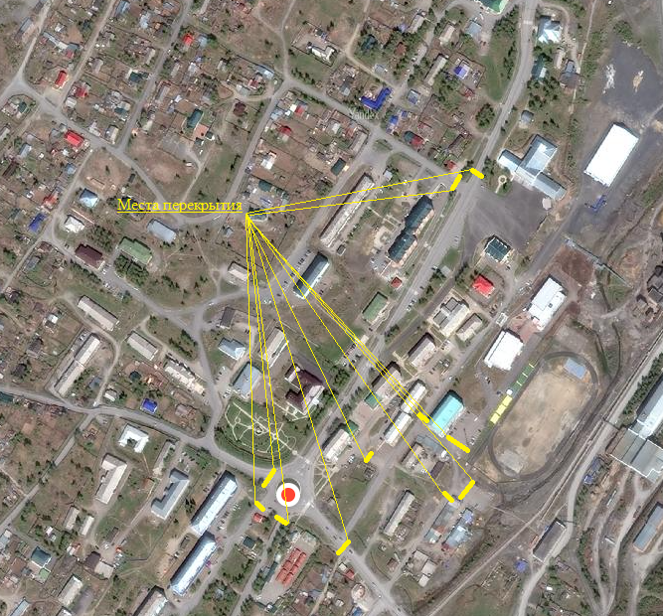 | Места перекрытия:  - Ленина 9  - Пересечение автомобильных дорог по ул. Ленина в районе дома № 42 и ул. Коммунистическая.  - Пересечение автомобильных дорог по ул. Гоголя и ул. Маяковского.  - Съезд с автомобильного кольца на ул. Суворова.  - Съезд с автомобильного кольца на ул. Ленина.  - УДС по ул. Гоголя (в районе магазина «Ангел»).  - Выезды с дома № 8А по ул. Фабричная (2 шт.),  - Выезд от здания № 3 по ул. Фабричная ( к центральному стадиону)  - Выезды с коллективных гаражей по ул. Фабричная. (2 шт.)

